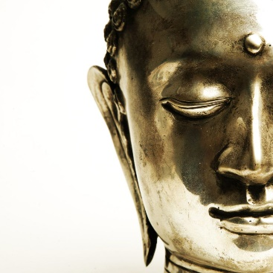 Une invitation à la pleine conscience : Mon intention et mon engagement

Les premiers pas avec la pleine conscience !
Cette feuille de travail commence votre parcours avec cette invitation à la pleine conscience d’une durée de 8 rencontres de 1h30 chacune.
Sachez que nous avons traduit certains documents provenant directement du site Palouse. com (en anglais seulement et libre de droits), que nous avons également créer des documents originaux en français et adapter tout le matériel pour vous permettre de cet atelier.

D'une certaine manière, il s'agit de la première pratique de pleine conscience: être conscient de vos intentions et de votre engagement dans le processus que vous êtes sur le point de commencer.

Donc, tout d'abord, il y a probablement quelque chose qui vous a vous inscrire à cet atelier.
Par exemple, vous pouvez vous réveiller au milieu de la nuit avec des inquiétudes qui vous empêchent de bien dormir, ou vous pouvez avoir des problèmes de santé et vous avez entendu dire que la pleine conscience peut vous aider à y faire face, ou vous pouvez avoir du mal à vous concentrer, ou vous pouvez simplement vouloir augmenter votre capacité à être présent et pleinement engagé dans la vie, à vous accepter plus pleinement comme vous êtes de même qu’accepter plus pleinement les autres comme ils sont.

A la fin de cet atelier, j’espère que :
Bien que vous espériez que certaines choses s'amélioreront, il est important de reconnaître les aspects positifs de vous-même, car ce sont ces choses qui constituent la base de toute amélioration personnelle. Nous avons tendance à prendre pour acquis nos propres forces, alors accordez-vous quelques minutes pour y réfléchir. Par exemple, qu'est-ce qu'un bon ami ou un membre de la famille proche dirait qu'il apprécie de vous ?

Certaines de mes forces sont :

Trouver un moment et un lieu précis pour vos 30-45 minutes de pratique quotidienne est susceptible d'être l'un des obstacles les plus difficiles, donc noter maintenant quand et où vous ferez votre pratique quotidienne vous aidera à tenir votre promesse. Pratiquez chaque jour. Les gens choisissent souvent le matin, avant que les colocataires ou les membres de la famille ne se lèvent, et d'autres préfèrent le soir juste avant le coucher ou juste après leur retour du travail. L’important est d'avoir un temps et un lieu fixes, un moment où vous savez que vous pouvez pratiquer sans avoir à vous occuper du téléphone ou à être à l'écoute des autres, dans un endroit calme où vous ne serez pas dérangé.

Où est-ce que je vais pratiquer ?
Ex : Soyez spécifique : la chambre, le sous-sol, etc.

Quand est-ce que je vais pratiquer ?
Ex : Soyez spécifique : Lundi au vendredi, de 6h30 à 7h ou de 20h à 20h30.

En outre, vous voudrez prévoir du temps chaque semaine pour vous préparer à la pratique de la semaine à venir en lisant le matériel fourni pour chaque semaine (1 à 8).
Puisque nous vous recommandons de pratiquer six jours par semaine, vous pouvez choisir de vous préparer pour la semaine à venir le septième jour, en commençant à la même heure que vous pratiquez normalement. Ce jour-là, il est préférable de réserver une période de 60 minutes.

Quel est le jour et l’heure que je choisis pour préparer la semaine à venir ?

Atelier créé et animé par Danielle Bessette, Audrey Lyne Quesnel et Manon Quesnel
©Une invitation à la pleine conscience
Automne 2020

